Экспериментальное и теоретическое исследование Кристаллического Фиолетового

Бочарникова Елена Николаевна
Студент
Федеральное государственное автономное образовательное учреждение высшего образования «Национальный исследовательский Томский государственный университет»
E-mail: bocharnikova.2010@mail.ru
Кристаллический фиолетовый (CV или Crystal Violet) – это основный цитохимический краситель, применяемый, в частности, для идентификации грам-отрицательных бактерий, а также имеет антибактериальные, противогрибковые и противоглистные свойства. CV долгое время использовался как антисептик, медицинское использование которого было, в значительной степени, вытеснено более современными препаратами. В настоящее время CV широко используется для окраски бумаги и в качестве компонентов темно-синей и черной чернил для печати, шариковых ручек и струйных принтеров.
Целью данной работы стало экспериментальное и теоретическое исследование кристаллического фиолетового. Структурная формула молекулы приведена на рис.1. Особенностью строения CV является наличие в структуре трех атомов азота, что приводит к многообразию фотофизических и фотохимических процессов, протекающих в молекуле при возбуждении электромагнитным полем.
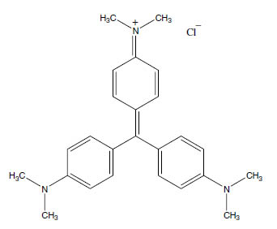
Рис. 1. Структурная формула и спектры поглощения CV в этаноле(1), в гексане(2), в воде(3) при концентрации С=10⁻⁵
В работе построена схема электронно-возбужденных состояний, рассмотрены каналы деградации энергии возбуждения и распределение электронной плотности в молекуле CV в основном и возбужденных состояниях. Экспериментальные исследования спектрально-люминесцентных характеристик проводились на спектрофлуориметре СМ-2203 (ЗАО «СОЛАР», Минск) при комнатной температуре.
Важной характеристикой флуоресценции молекул в растворе является квантовый выход. Для синглетных состояний при их прямом оптическом заселении квантовый выход флуоресценции определяется выражением:
, (1)
где – константа радиационного распада, – константа внутренней конверсии,
– константа интеркомбинационной конверсии.
Результаты квантово-химических расчетов хорошо согласуются с экспериментальными данными: положение и интенсивность полос поглощения, значения дипольных моментов. Дезактивация энергии возбуждения происходит по каналам внутренней и интеркомбинационной конверсий. Результатом этих процессов является низкий квантовый выход флуоресценции CV. Исследуемая молекула плохо растворяется в гексане. Насыщенный раствор CV в гексане имеет две полосы поглощения с максимумами 230 и 325 нм, а также слабую флуоресценцию в области 360 нм. При переходе к полярным растворителям в спектре поглощения CV появляется интенсивная несимметричная полоса в области 600 нм и полоса флуоресценции (при возбуждении в 300 нм) с низкой интенсивностью в области 425 нм (квантовый выход флуоресценции меньше, чем 10⁻³).
Результаты были получены в рамках выполнения государственного задания Минобрнауки России, проект № 4.6027.2017/8.9

